1. 先到https://notify-bot.line.me/zh_TW/，登入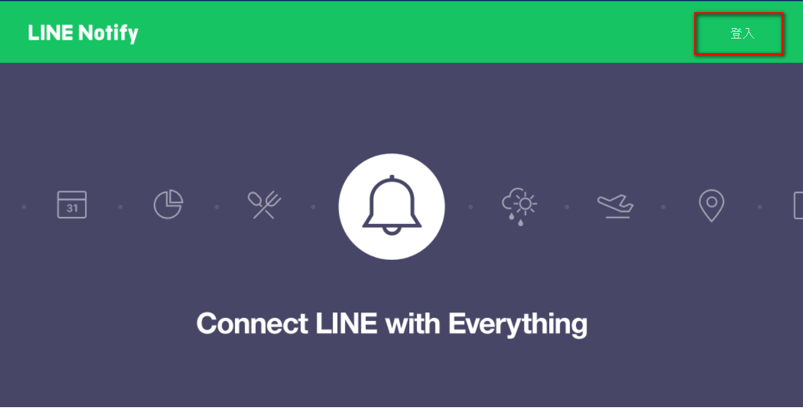
2. 發行權杖

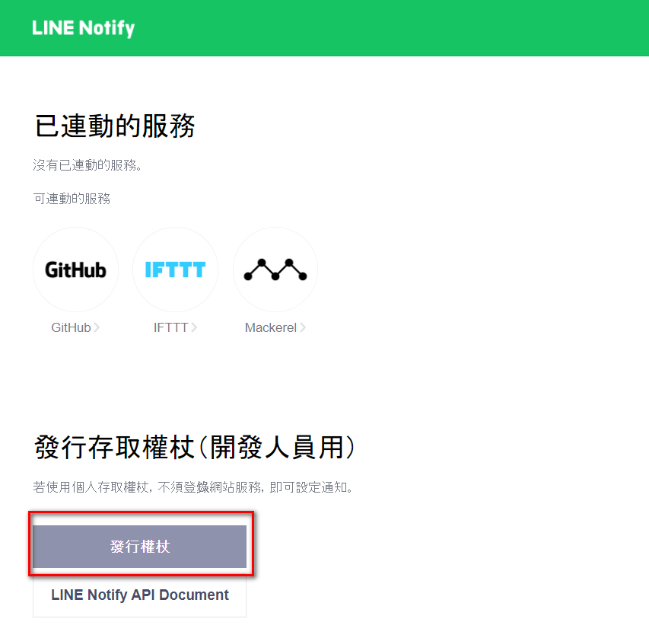

1. 填入名稱，並選擇自己或聊天室再按發行

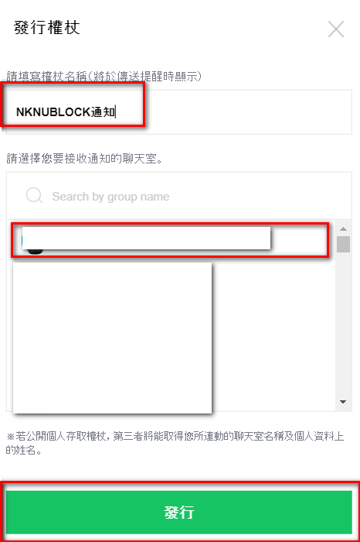

1. 複製權杖(這一步驟的金鑰要記好)

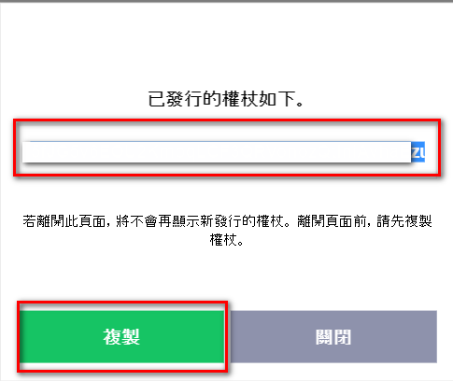

1. 發送訊息 (Key就是第四步的權杖)



單純發送訊息，果如下



1. 發送圖片

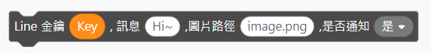

從電腦上傳一張圖片發送，結果如下

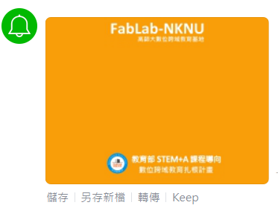

1. 發送網路的圖片

結果如下(網址A會是縮圖、網址B是點網址A後的大圖)



1. 發送貼圖



(Line 官方文件無法連接，所以不知道確切編號是多少，只能測試)

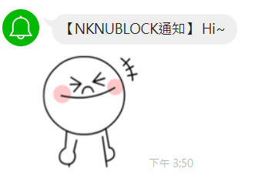

1. 備註

是否通知 : 表示是否發出提示音或震動

使用次數 : 每小時1千則訊息，圖片50則